21.10.2018 UA1CEG/p в WAG Contest QRP/p в лесу.
(Home made, 3 watts, dipole in the Forest,14 mHz)

Отлично Пётр!

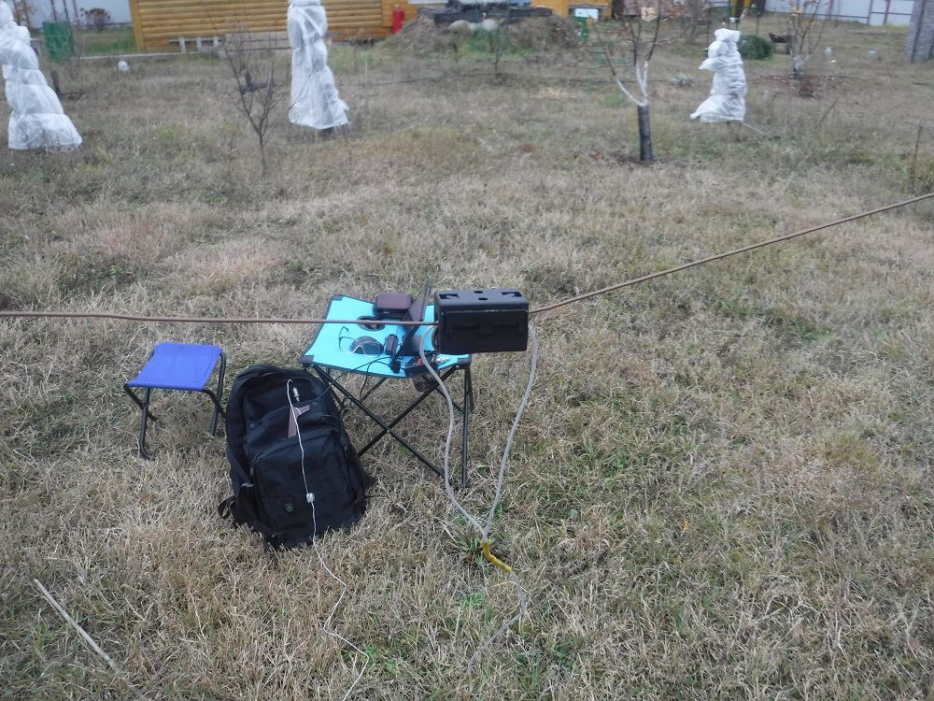

Прошу не судить строго, если что сделал не по Ротхаммелю – я не теоретик, а практик. RA3YDJ
Человек собрал реальную конструкцию, испытал и огласил конкретные результат! Честь и хвала RA3YDJ!

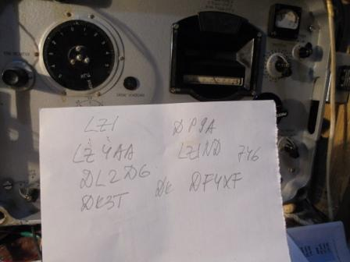

Послушал на своём верном Р-309, как идёт тест WAG. Живенько всё!
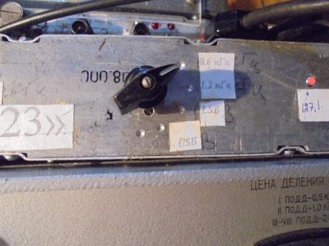
Кое- где даже пришлось включать полосу 600 герц.

Обстановка в эфире благоприятная, беру самоделку и выдвигаюсь.
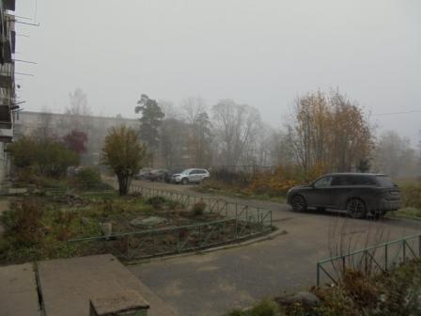

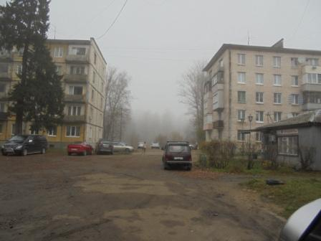
Туман.
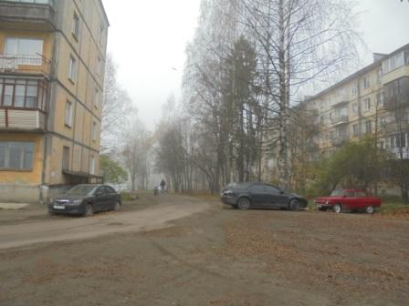

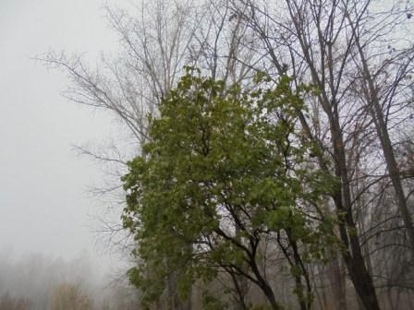

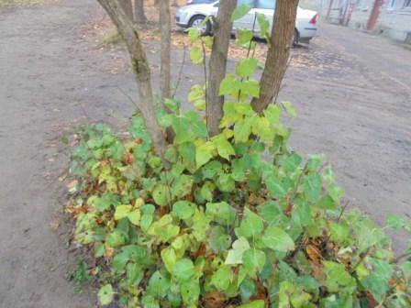
Осень и редкие зелёные листья радуют глаз.
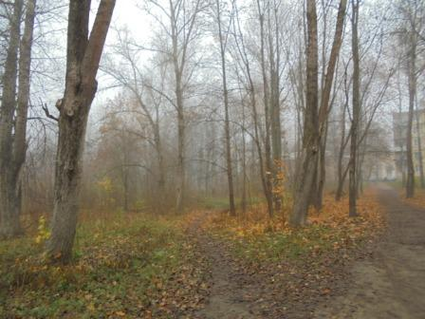

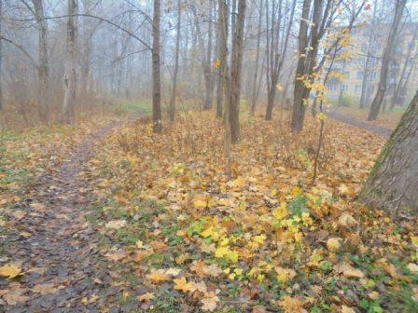

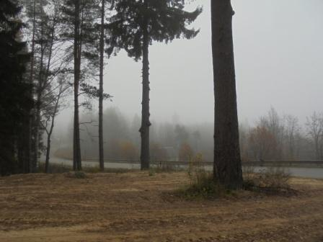

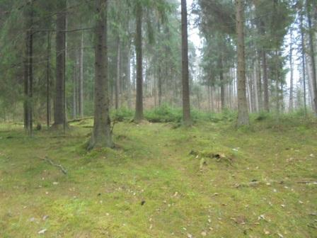

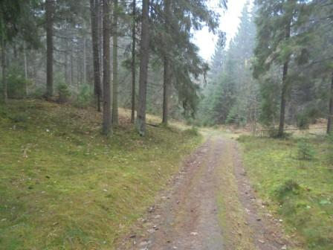

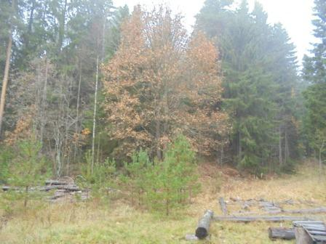

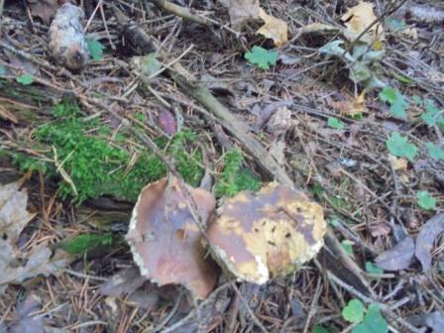

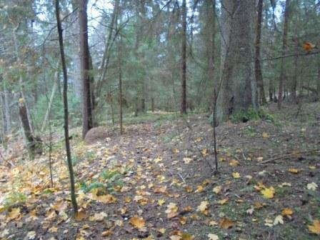

Почти пришёл, осталось подняться на высотку.
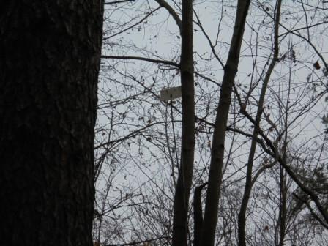

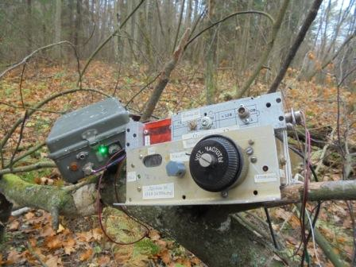
Тест во всю! Жуто захотелось вклиниться своими 3-мя ваттами.
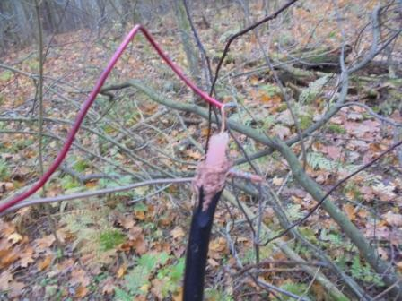
Разъёмами я никогда не снабжаю кабель, на скрутках надёжнее! Обломается- минутное дело зачистить…

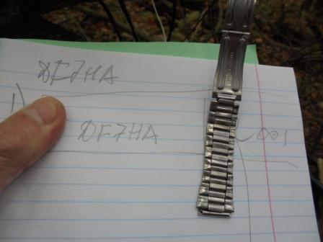

Толком ещё не организовав рабочую обстановку, провожу 1- ю связь! Интересно- же!

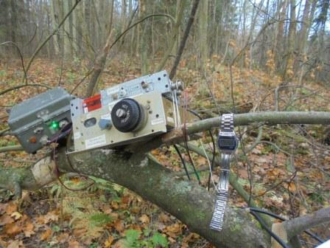

Преодолевая желание «Быстрей! Быстрей!» в какой-то степени раскладываю всё по местам, в смысле насколько это возможно…
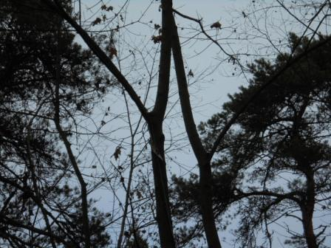
Отсюда диполь «скользящим» глазом не обнаружится!
Что и требуется.
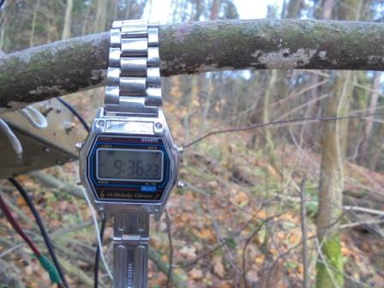
Тестовые часы.
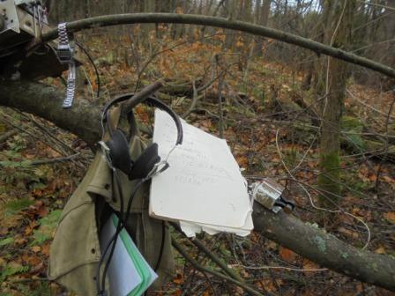
Предельно возможные условия для работы… Никаких выдающих себя «столов- стульев» не предусматриваю, уже было- семь, или более антенн умыкнули!
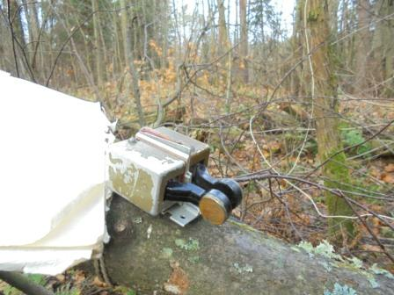
Мои критерии к красоте радио, вероятно отличаются от критериев многих коллег, вот этот побитый и поцарапанный в походах манипулятор я считаю красивым!
Дорогостоящий фирменный манипулятор, на котором «муха не сидела», сразу видно, что он не эксплуатируется, ни зависти, ни восторга у меня не вызывает…
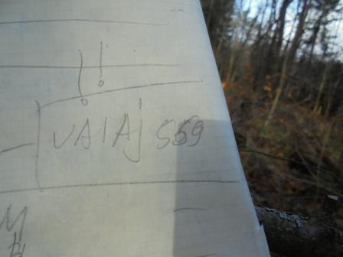
Прохождение! Петербург на 14 мГц обычно в «мёртвой зоне».

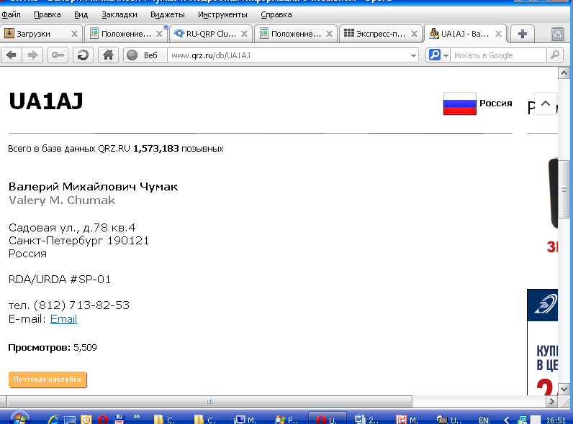

Всегда слышать земляков приятно!

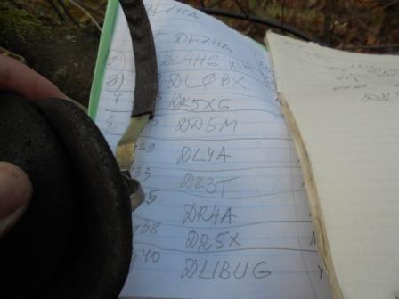

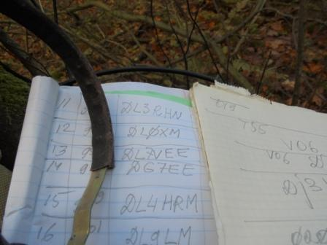

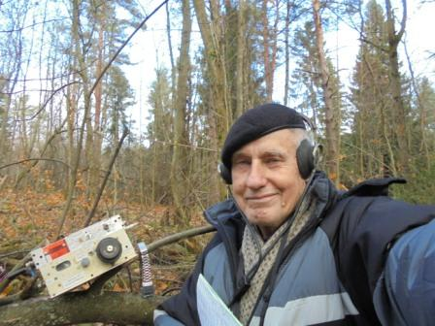

Фотографирусь, слышу в телефонах , как немецкий коллега до предела снизив скорость CW повторяет номер…К тому «DL» передаёт примерно так : «hi-hi, agn … »
Да и как раз вспомнил, DL4HG хихикнул, когда я ему передал номер QSO: «002».
Он хихикнул и сказал, примерно: «Потрясающий, изумительный номер QSO!»
Я провёл 20 QSO и посчитал, что этого вполне достаточно!
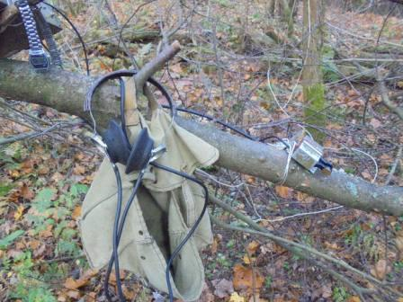

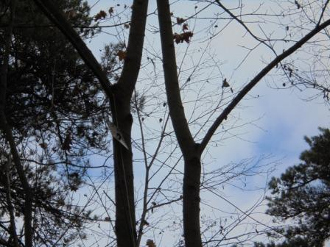

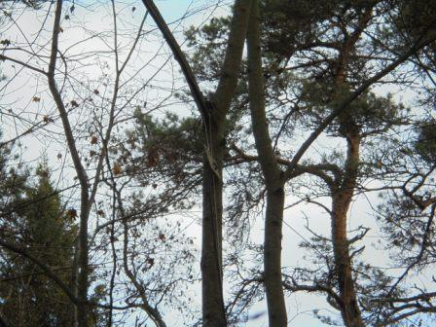

Отсюда диполь, если о нём знать, виден…
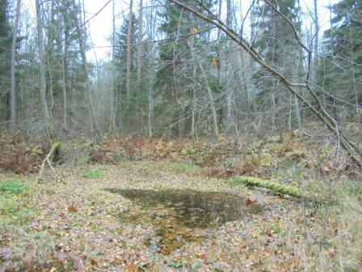

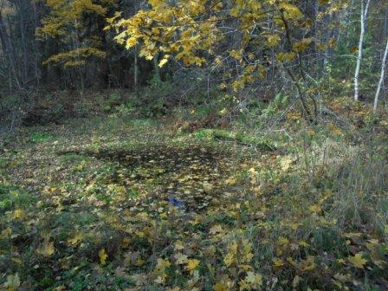
Недавно это место выглядело значительно красочнее…

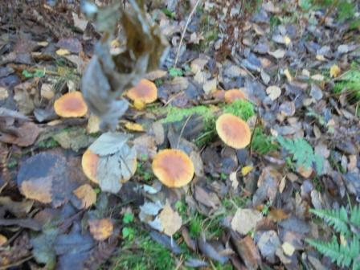

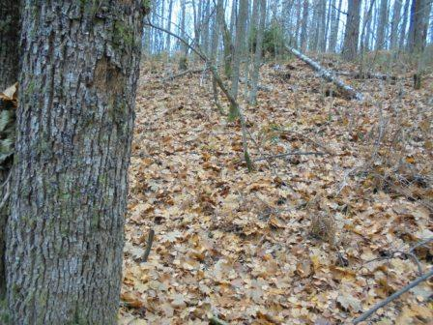

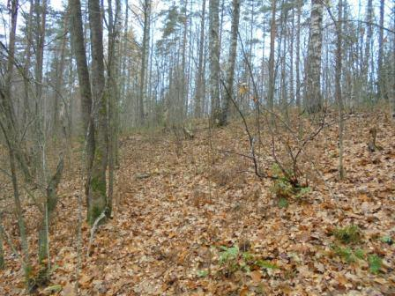

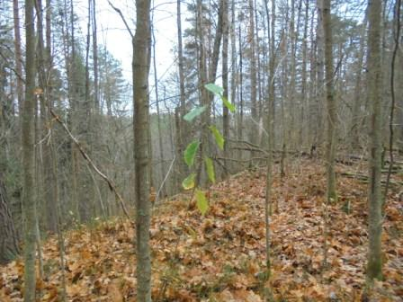

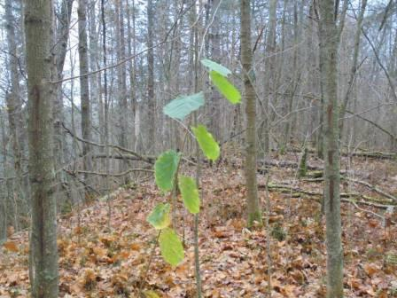

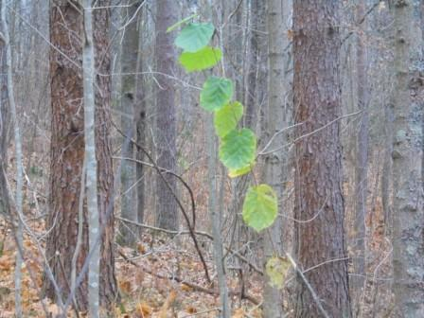

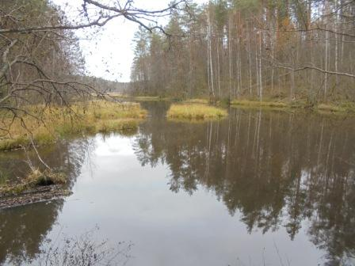

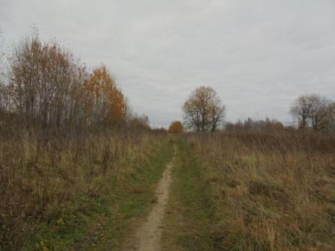

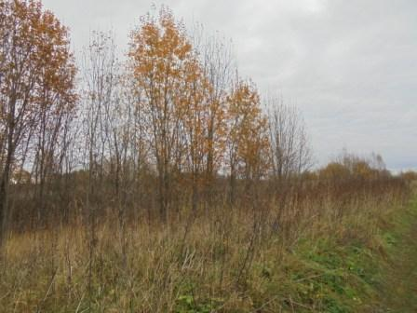

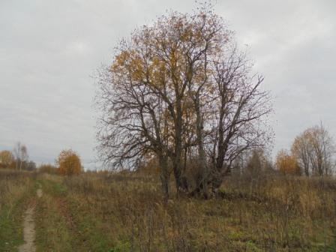

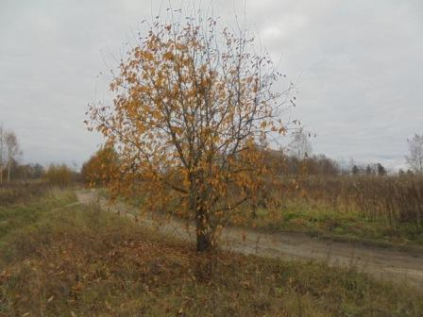

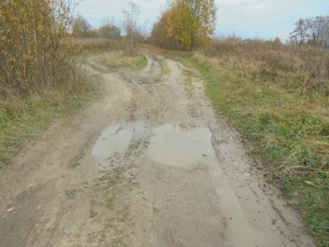

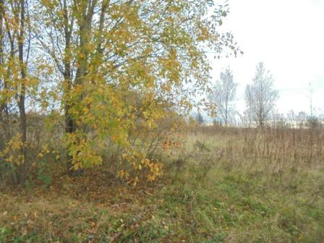

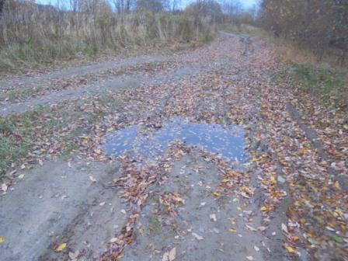

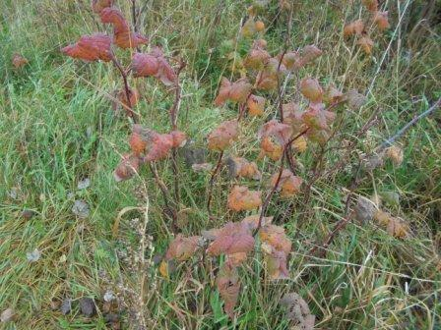

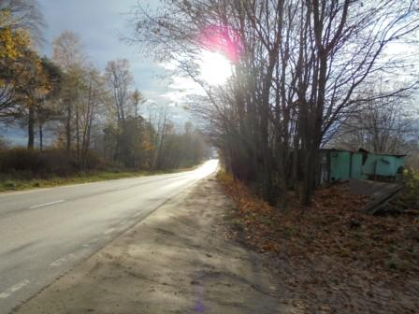

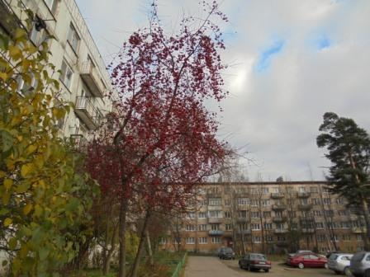

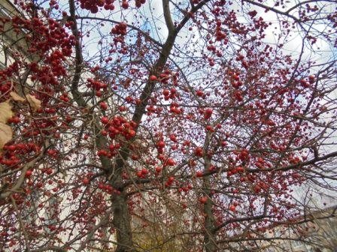

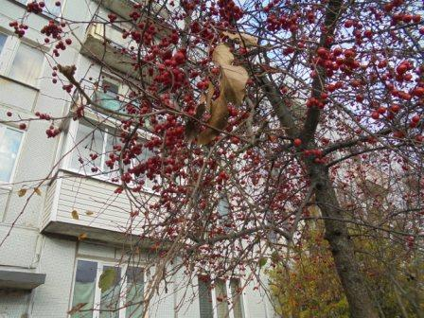

Это у соседнего подъезда.
Перечислю высококвалифицированных коллег, принявших QRP/p сигнал моего Home made и сумевших провести QSO в тесте, в условии мощных QRM:
DF7HA
DL4HG
DL0BX
DK5XG
DD5M
DL4A
DK3T
DR4A
DR5X
DL1BUG
DL3RHN
DL7VEE
DG7EE
DL4HRM
DL9LM
DM3A
DL5DBY
DJ8RS
DK200MARX

Честь и хвала этим коллегам!

Прекрасно прошла микро- экспедиция!

Отчёт я выслал, отчёт получен!

From: wag-info@dxhf.darc.de
To: ua1ceg@mail.ru
Subject: Log receipt [WAG.00005310] UA1CEG/P
Received: from upload by www.dxhf.darc.de 21 Oct 2018 18:32:36
Return-Path: wag-info@dxhf.darc.de
Message-ID: <1540139556.wag00005310@dxhf.darc.de>
X-Mailer: Email::MIME Version: 1.928
Date: Sun, 21 Oct 2018 18:32:36 +0200
MIME-Version: 1.0
Content-Transfer-Encoding: quoted-printable
Content-Type: text/plain; charset="UTF-8"

- - - Der deutschsprachige Text folgt unten - - -

Dear YL, dear OM,

thank you for your log of the Worked All Germany (WAG). This message indicates
that your log was received OK on 2018-10-21 18:32:36.

If you detect any mistake please correct your log and send it again.

Receipt-ID: WAG.00005310

-------- Information from log header -------------
Contest : Worked All Germany (WAG)
Mycall : UA1CEG/P
Category : Single operator, mixed, QRP
Claimed Score : 20
Club : ALRS ST PETERSBURG
Specific :
Part :
--------------------------------------------------

-------- Check of log lines ---------------------
Total QSO lines : 20
Valid format QSO lines : 20
QSOs with time before start : 0
QSOs with time after end : 0
QSOs with invalid minute : 0
QSOs with invalid band : 0
QSOs with invalid mode : 0
Invalid formatted QSO lines : 0
--------------------------------------------------

You can find now your call in the list of incoming logs on the contest
website.

Please find the list of received logs, soapbox and photo album on our
website http://www.darc.de/der-club/referate/conteste/worked-all-germany-contest/wag/
and add your comments and upload your contest photos!

This reply was generated automatically. In case of questions,
please send an e-mail to the Contestmanager at
WAG-Contestmanager <wag-info@dxhf.darc.de>.

73 for now and thanks for taking part in the Worked All Germany (WAG)!

- - - - - - - - - - - - - - - - - - - - - - - -
Liebe YL, lieber OM,

vielen Dank für dein Log vom Worked All Germany (WAG). Diese Nachricht bestätigt,
dass dein Log am 2018-10-21 18:32:36 angenommen wurde. Bitte prüfe die im
Folgenden stehende Informationen und falls notwendig korrigiere das Log
und reiche es nochmal ein.

Receipt-ID: WAG.00005310

-------- Infos aus dem Log-Header ----------------
Contest : Worked All Germany (WAG)
Mycall : UA1CEG/P
Kategorie : Single operator, mixed, QRP
Claimed Score : 20
Club : ALRS ST PETERSBURG
Specific :
Part :
--------------------------------------------------

-------- Prüfung der Log-Zeilen ------------------
Gesamte QSO-Zeilen : 20
Korrekt formatierte QSO-Zeilen : 20
QSOs mit Zeit vor Beginn : 0
QSOs mit Zeit nach Ende : 0
QSOs mit falscher Minute : 0
QSOs mit falschem Band : 0
QSOs mit falscher Betriebsart : 0
Falsch formatierte QSO-Zeilen : 0
--------------------------------------------------

Dein Call wird gleich in der Liste der eingegangen Logs auf der Contest-
Website angezeigt.

Die Website vom Worked All Germany (WAG) ist
http://www.darc.de/der-club/referate/conteste/worked-all-germany-contest/wag/.
Dort gibt es auch die Möglichkeit Kommentare (Soapbox) und Fotos zum
Contest anzuschauen bzw. eigene hochzuladen.

Diese Antwort wurde automatisch erzeugt. Bei Fragen wende
dich bitte per E-Mail an den Contestmanager unter
WAG-Contestmanager <wag-info@dxhf.darc.de>.

73 und danke für deine Teilnahme am Worked All Germany (WAG)!

Upload: V6.09 20180817 dl6mhw/dj0zy, LogCheck: V2.46 20180817 dj0zy
Referat Conteste, Paul Schimanski - DF4ZL, DARC Contest Hub von DJ0ZY/DL6MHW ... framework generated:Fri, 14 Sep 18 11:55:58 +0000
Impressum DARC e.V.

До встречи в эфире!

73! UA1CEG.

Сайт: www.ua1ceg.ru
«Зеркало»: http://ua1ceg.6te.net (1:1 копия, Mozilla Firefox здесь претензий не предъявляет)

